Содержание

1 Назначение программы 4

1.1 Функциональное назначение программы 4

1.2 Эксплуатационное назначение программы 4

1.3 Состав функций 4

2 Условия выполнения программы 5

2.1 Минимальный состав аппаратных средств 5

2.2 Минимальный состав программных средств 5

2.3 Требования к пользователю 5

3 Выполнение программы 6

3.1 Запуск программы 6

3.2 Работа с программой 6

3.3 Завершение работы программы 7

3.4 Удаление программы 10

4 Сообщения оператору 11

## 1 Назначение программы

### 1.1 Функциональное назначение программы

Программа «ПЗОД» представляет собой клиент-серверное приложение с графическим интерфейсом пользователя и предназначена для передачи данных, используя аутентификацию и протокол защищенного обмена данными, основанный на ФНФ.

### 1.2 Эксплуатационное назначение программы

Программа «ПЗОД» используется для обмена данными по открытым каналам связи, и защищать передаваемую информацию от сторонних лиц.

### 1.3 Состав функций

Программа «ПЗОД» обеспечивает выполнение следующих функций:

* соединение/разъединение с сервером;
* аутентификация, используя БД с идентификаторами и их зашифрованными параметрами;
* вывод информирующих сообщений о совершенных действиях;
* формирование сообщения для отправки путем шифрования;
* обмен данными с помощью протокола ЗОД;
* генерация ключей, используя последовательность ФНФ для шифрования/расшифрования сообщений, находящаяся в файле;
* генерация контрольных сумм и их проверка;
* ввод структуры системы из файла;
* сохранение истории действий в файл.

## 2 Условия выполнения программы

### 2.1 Минимальный состав аппаратных средств

Для установки и работы программы «ПЗОД» рекомендуются следующие технические и аппаратные средства:

* процессор Intel Pentium IV и выше;
* ОЗУ 512 Мбайт и более;
* свободное место на жестком диске – не менее 500 Мбайт;
* монитор с разрешением 1024x768;
* клавиатура (рус./лат.);
* манипулятор типа «мышь»;
* ОС Unix (linux, ubuntu и т.п.) или Windows (ХР/Vista/7/8/10 и т.п.) в 32х и 64х битных версиях.

### 2.2 Минимальный состав программных средств

Системные программные средства, используемые программой, должны быть предоставлены локализованной версией операционной системы Windows XP и выше.

### 2.3 Требования к пользователю

Конечный пользователь программы (оператор) не должен обладать какими-либо практическими навыками работы с графическим пользовательским интерфейсом программы. Достаточным является знание интерфейса операционной системы.

## 3 Выполнение программы

### 3.1 Запуск программы

Загрузка программы «ПЗОД» осуществляется путем запуска исполняемых файлов client.pro и server.pro одного проекта, отвечающие за работу клиента и сервера соответственно.

### 3.2 Работа с программой

Два окна программы «ПЗОД» − «КЛИЕНТ» и «СЕРВЕР», между которыми будет происходить обмен данными, представлены на рисунках А.1-А.2, соответственно.

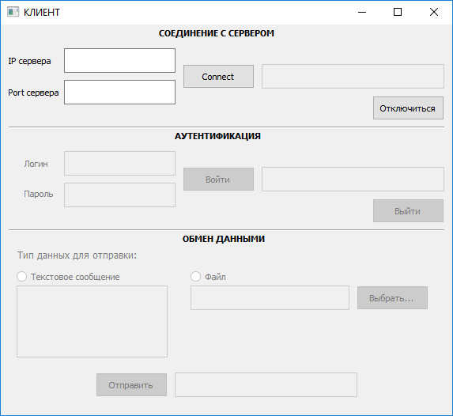

Рисунок А.1 – Окно «КЛИЕНТ» программы «ПЗОД»

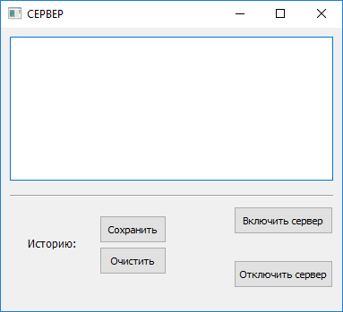

Рисунок А.2 – Окно «СЕРВЕР» программы «ПЗОД»

Главное окно взаимодействия является «КЛИЕНТ». В нем изначально активна только верхняя часть с функцией «СОЕДИНЕНИЕ С СЕРВЕРОМ», следующие шаги будут активизироваться поэтапно в зависимости от действий.

Для начала работы со стороны клиента необходимо выполнить соединение с сервером, совершив следующие действия:

* ввести IP сервера;
* ввести Port сервера;
* нажать на кнопку «Connect».

Если соединение с сервером пройдет успешно, в текстовом окне появится соответствующее сообщение: «Соединение установлено». Результат этапа соединения с сервером представлен на рисунке А.3. Если соединение по некоторым причинам не произойдет, то появится окно ошибки с сообщением: «Соединение не установлено». Закрыть его нужно нажатием кнопки «ОК». Так же можно отключить соединение с сервером нажав кнопку «Отключиться».

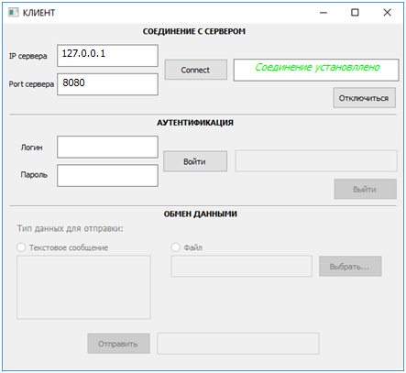

Рисунок А.3 – Окно «КЛИЕНТ» программы «ПЗОД» после успешного соединения клиента с сервером

Далее при успешном соединении клиента с сервером активизируется этап «АУТЕНТИФИКАЦИЯ» со всеми его элементами в окне «КЛИЕНТ».

Для аутентификации необходимо выполнить следующие шаги:

* ввести Логин;
* ввести Пароль;
* нажать на кнопку «Войти».

Если аутентификация пройдет успешно, в текстовом окне появится соответствующее сообщение: «Аутентификация прошла успешно». Результат этапа аутентификации представлен на рисунке А.4. Если аутентификация по некоторым причинам не произойдет, то появится окно ошибки с сообщением: «Аутентификация не произошла». Закрыть его нужно нажатием кнопки «ОК». Сменить идентификатора можно нажав на кнопку «Выйти».

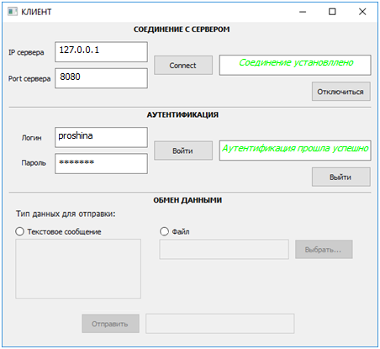

Рисунок А.4 – Окно «КЛИЕНТ» программы «ПЗОД» после успешной аутентификации

Крайним этапом решаемой задачи остается отправить сообщение. С успешной авторизацией становится активной функция «ОБМЕН ДАННЫМИ» со всеми ее элементами, кроме текстового окна для ввода сообщения, текстового окна для отображения пути к выбранному файлу и кнопки «Выбрать...».

Выбираем нужный тип данных для отправки сообщения. Возможны 3 варианта обмена данными:

* отправка текстового сообщения, при выборе которого активизируется текстовое окно для ввода сообщения;
* отправка сообщения в виде файла различного расширения, при выборе которого активизируется кнопка «Выбрать...», позволяющая найти нужный для отправки файл, и текстовое окно для отображения пути к выбранному файлу;
* одновременная отправка текстового сообщения и файла, активизируются сразу все соответствующие параметры.

Для загрузки файла необходимо:

* нажать на кнопку «Выбрать...»;
* выбрать файл для отправки;
* нажать на кнопку «ОК» для завершения выбора.

Когда сообщение сформировано, оно отправляется на сервер нажатием кнопки «Отправить». Если сообщение дойдет до сервера, в текстовом окне появится соответствующее сообщение: «Сообщение успешно доставлено.». Если сообщение по некоторым причинам не дойдет до сервера, то появится окно ошибки с сообщением: «Сообщение не доставлено.». Закрыть его нужно нажатием кнопки «ОК».

После успешного выполнения отправки данных на сервер, окно «КЛИЕНТ» будет выглядеть, как представлено на рисунке А.5.

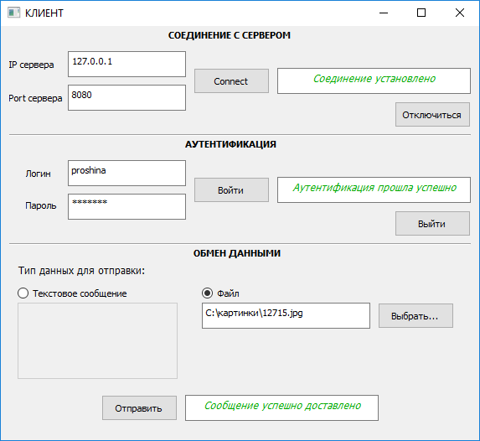

Рисунок А.5 – Окно «КЛИЕНТ» программы «ПЗОД» после успешной отправки сообщения

Для начала работы с окном «СЕРВЕР» необходимо нажать на кнопку «Включить сервер» в этом окне.

Далее можно будет соединяться с сервером и производить отправку данных со стороны клиента.

В диалоговом окне отображаются все действия, совершенные между клиентом и сервером, как представлено на рисунке А.6.

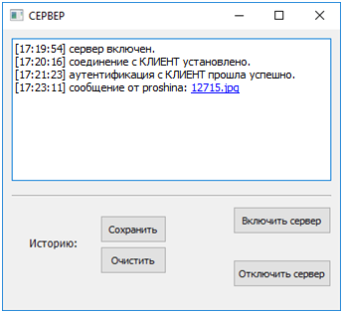

Рисунок А.6 – Окно «СЕРВЕР» программы «ПЗОД» после получения сообщения

Так же на сервере предусмотрены функции, позволяющие сохранить историю или очистить. Последнее выполняется нажатием кнопки «Очистить».

Для сохранения данных из диалогового окна сервера необходимо нажать на кнопку «Сохранить», после чего данные автоматически сохранятся в ранее созданный файл, предусмотренный для хранения истории. Результат сохранения данных представлен на рисунке А.7.

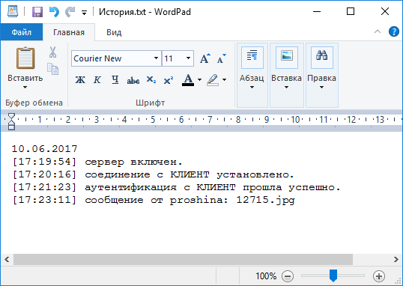

Рисунок А.7 – Файл для хранения истории

Чтобы отключить сервер необходимо нажать на соответствующую кнопку «Отключить сервер».

### 3.4 Завершение работы программы

Для корректного завершения работы программы «ПЗОД» необходимо сначала отключить сервер, нажав на кнопку в окне сервера «Отключить сервер», затем закрыть окна «КЛИЕНТ» и «СЕРВЕР» нажатием кнопки закрытия в ОС Windows, расположенной в правом верхнем углу окон программ.

### 3.5 Удаление программы

Деинсталляция программы «ПЗОД» осуществляется путем удаления с компьютера оператора файлов, входящих в дистрибутив программы.

## 4 Сообщения оператору

В случае успешного соединения клиента с сервером выводится сообщение «Соединение установлено». В противном случае появляется окно ошибки «Соединение не установлено.», которая означает, что соединение клиента с сервером по некоторым причинам не произошло. Для исправления ошибки необходимо выполнить следующее из перечисленного и повторить процедуру:

* заполнить поле IP сервера или ввести другое значение;
* заполнить поле Port сервера или ввести другое значение;
* проверить состояние сервера, если он выключен, то включить.

После успешной аутентификации выводится сообщение «Аутентификация прошла успешно». В ином случае появляется окно ошибки «Аутентификация не произошла», которая означает, что аутентификация по некоторым причинам не произошла, то есть введенный логин/пароль не существует в аутентификационной базе. Для исправления ошибки необходимо выполнить следующее из перечисленного и повторить процедуру:

* заполнить поле Логин или ввести другой логин;
* проверить правильность написания Логина;
* заполнить поле Пароль или ввести другой пароль;
* проверить правильность написания Пароля;
* проверить соединение с сервером.

Если ошибка «Аутентификация не произошла» повторно появляется, значит данный клиент не занесен в базу доступа к серверу, то есть не имеет никаких полномочий совершать обмен данными с выбранным сервером.

В случае успешной отправки данных с клиента на сервер выводится сообщение «Сообщение успешно доставлено». В противном случае появляется окно ошибки «Сообщение не доставлено», которая означает, что сообщение по некоторым причинам не дошло до сервера, то есть возможно действие атаки со стороны злоумышленника. Если причина не в атаке, то для исправления ошибки необходимо выполнить следующее из перечисленного и повторить процедуру:

* выбрать определенный тип отправляемого сообщения;
* сформировать сообщение;
* проверить соединение с сервером.

В случае успешного сохранения данных из диалогового окна сервера в файл появляется информирующее окно с сообщением «Данные успешно сохранены в файл».

После отключения сервера появляется информирующее окно с сообщением «Сервер отключен».